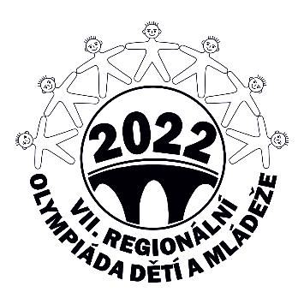

Vážení sportovní přátelé,

Ve dnech 24. až 29. května 2022 se v Náměšti nad Oslavou uskuteční již sedmá Regionální olympiáda dětí a mládeže. Olympiáda se koná jednou za tři roky (nyní díky covidu po pěti letech) a hostí sportovce čtvrtých až devátých tříd ZŠ a mladé lidi do 21 let z dvaceti devíti obcí Mikrororegionů Náměšťsko a Chvojnice.
Akci pořádají dům dětí a mládeže a město Náměšť nad Oslavou ve spolupráci s mikroregiony Náměšťsko a Chvojnice. Výrazně nám pomáhají jednotlivé zájmové organizace a vojenská základna.
Na mladé sportovce bude čekat třicet sportovních disciplín. Konkrétně se můžete těšit na sprint, skok do dálky, skok do výšky, vrh koulí, hod krikeťákem, štafety, maraton, běh, florbal, cyklistiku, kanoistiku, šachy, volejbal, plážový volejbal, tenis, stolní tenis, plavání, střelbu, street-basketbal, fotbal, nohejbal, pétanque, šplh, gymnastiku, vybíjenou, bowling, přehazovanou, minigolf, in-line brusle a nově šipky.
Slavnostní zahájení proběhne v úterý 19. května 2021 v 17.30 hod. na náměstí v Náměšti nad Oslavou za účasti všech sportovců, starostů obcí, hostů a dalších příznivců. Nástup sportovců doprovodí živá hudba, bude vyvěšena vlajka olympiády a zapálen olympijský oheň. Po oficiální části proběhne zábavná část cca do 19.30 hod.
V týdnu od 14. března budou distribuovány přihlášky do jednotlivých základních škol a na obecní úřady. Uzávěrka přihlášek je stanovena na 8. dubna 2021, do kdy je třeba přihlášku doručit do DDM.
Startovné na celou akci činí 100,-Kč.
Každý účastník obdrží olympijské tričko s názvem obce, kterou bude reprezentovat a může se účastnit libovolného počtu disciplín. Již nyní je připraveno několik set medailí včetně pohárů pro nejúspěšnější sportovce a sportovkyně.
Podrobné informace naleznete na www.namestddm.cz, kde budou postupně během března zveřejněny.
Věříme, že se sedmá olympiáda vydaří stejně tak, jako ty předešlé a opět potvrdíme, že jsme regionem, kde má sport zelenou.
Hlavními partnery akce jsou Skupina ČEZ, Kraj Vysočina a VAS a.s.

Za organizátory Ing. Jan Kotačka

